附件1

关于进一步规范设摊经营活动指导意见

（征求意见稿）

为聚焦品质城市建设要求，深入推进人产城融合发展，进一步加强设摊经营活动管理，拓宽富民增收渠道，规范市民集市、创意夜市、步行街、超出门窗店外经营等设摊经营行为，营造整洁有序又充满活力的市容环境，满足市民对高品质、亲民化生活的要求，根据《浙江省城市市容和环境卫生管理条例》《丽水市城市市容和环境卫生管理条例》等规定，特制定本指导意见。

一、总则

**（一）指导思想。**坚持统一规划、合理布局，疏堵结合、分类管理，安全有序、文明和谐，开放包容、体现品质，政府引导、属地管理，公众参与、社会监督原则，以“疏要实、管要严、食要安”为出发点，推动我市设摊经营活动管理，满足人民日益增长的精神文明和物质文化需求，服务城市高质量发展。

**（二）总体目标。**以商业布局更加合理，设摊管理更加规范，交通秩序更加良好，市容环境更加优化，市民生活更加便捷，城市烟火气更加浓厚为总体目标，不断创新监管方式，提高设摊治理水平，形成协同高效管理体系，实现经济业态与群众生活幸福感双提升。

**（三）适用范围。**本指导意见适用于龙泉市行政区域内城市建成区的设摊经营行为管控。镇建成区、开发区（园区）、乡政府所在地等实行城市化管理的区域，参照本指导意见的规定执行。

**（四）职责分工。**市综合行政执法局负责制定设摊经营活动管理规范，负责便民摊点的划定，牵头开展部门联动、综合整治、监督考核等工作。

乡镇（街道）具体负责辖区内便民摊点的选址和政策处理等工作。

市场监管部门负责便民摊点食品安全的监管等工作。

住建部门负责超出门窗展销、店庆活动的审批以及环境卫生

保洁管理等工作。

公安部门负责对机动车辆乱停放兜售物品阻碍道路通行的监管。

财政部门应当做好便民摊点设施建设与日常管理经费保障等工作。

卫健、交通、环保、宣传（文明办）等部门，在各自职责范围内做好相关工作，建立齐抓共管的长效管理机制，保障便民摊点规范有序经营。

二、区域划分

**（一）分级管理。**城区龙渊、剑池、西街街道划定严控区域、严管区域、规范区域。塔石街道、镇建成区、开发区（园区）、乡政府所在地等实行城市化管理的区域，由属地结合管理需要划定。

龙渊街道：严控区域为新华街－江滨北路（东茶路）－城东四路－中山西路－苍松路－清风路合围区域；严管区域为城东四路－东茶路－中山西路合围区域；其他区域为规范区域。

剑池街道：严控区域为剑池路－环城西路－南秦路－章生路－龙福路－广源街－创业大道－广济街－剑川大道合围区域；严管区域为江滨南路、欧冶大道、大沙区块及周边辐射区域；其他区域为规范区域。

西街街道：严控区域为新华街－中山西路－宫头岔路口合围区域；其他区域为规范区域。

上述分级划定详见附图。除上述区域外，全市桥梁、人行天桥两端延伸50米范围、校园周边100米范围以及三江口历史文化街区、望瓯·陶溪川、青瓷博物馆（该处增设划线区域）、宝剑博物馆（在建）、上茶街等纳入严控区域。

**（二）管控要求。**

严控区域：单位和个人需进入疏导点集中经营，不得擅自在公共场所设摊经营、兜售物品以及堆放物品。道路两侧和广场周围建（构）筑物内的经营者需经住建部门审批后方可超出门窗展销、店庆活动，不得擅自超出门窗店外经营。

严管区域：单位和个人需进入划线区域、临时区域经营，不得擅自在公共场所设摊经营、兜售物品以及堆放物品。道路两侧和广场周围建（构）筑物内的经营者需向属地执法中队报备后方可超出门窗展销、店庆活动，不得擅自超出门窗店外经营。

规范区域：单位和个人在经营过程中要自觉做到整洁、有序、和谐，不得影响道路通行，服从管理规范。

三、摊点设置

**（一）设置遵循。**根据商业服务网点布局和市民实际需求，形成以基本商业服务为主体、设摊经营为补充的服务格局，适应市民群众对高品质、亲民化生活的追求。

**（二）设置流程。**鼓励并提倡属地政府、业务主管部门根据区域功能定位、经济业态、群众需求在严控区域内合理设置固定疏导点、疏导亭，在严管区域内设置临时划线区、早市、夜市、限时步行街等多种形式的便民摊点，明确摊位总量（或长度）、许可经营种类、经营时段、管理规范等，并及时向社会公布。

各类便民摊点设置规则如下：  
 1.固定疏导点：由属地乡镇（街道）提出建设意见，经执法局、住建局、公安局（交警大队）论证后，报财政部门做好资金保障，由国资公司予以建设。

2.疏导亭：由摊贩经营者向国资公司申请，经属地乡镇（街道）、执法局、住建局、公安局（交警大队）审核后，由国资公司安排放置疏导亭。

3.早市、夜市、限时步行街：由属地乡镇（街道）提出划定意见，经执法局、住建局、公安局（交警大队）论证后，由综合行政执法局或管理责任单位划定。

各类便民摊点的设置应当符合城市管理有关规定。不得影响周边环境，不得影响行人通行，不得擅自占用绿地、停车泊位和非机动车停放区域，不得破坏行道树及其附属设施，不得影响交通设施，不得埋压、圈占、遮挡消火栓，不得占用、堵塞、封闭疏散通道、安全出口、消防车通道等。

四、管理服务

**（一）经营申请。**固定疏导点、疏导亭实行申请制，摊贩经营者需向对应的管理单位提出入点申请，根据相关要求签订合同或承诺书，约定摊位占地面积、经营种类、经营时段及相关义务后方可开展经营活动。早市、夜市、限时步行街实行自发制，摊贩经营者按照规定时间在许可范围内合理摆放，遵守管理规定。

**（二）市容管控。**所有摊位要求美观、整洁、卫生，与周边环境相协调，不得张拉遮阳膜等设施，不得影响周边居民正常生活和学习；不得超范围乱堆杂物，乱摆桌椅；产生污水、污油的摊位需在地面铺设防水布，自行清理垃圾并分类投放。非固定摊位的，在设摊结束后需清理所用桌椅、车辆等设施，严禁占位。

**（三）油烟管控。**对于设摊过程中会产生油烟的，必须安装符合国家标准的油烟净化器并保持正常使用。如所设摊位油烟污染引起投诉的，应立即予以改造提升，仍无法解决的需无条件撤离。

**（四）服务配套。**相关部门应在设摊开放区加强环卫、垃圾分类、污水处理、交通、照明、标识标牌等配套设施，设置车辆停放区域。引导各经营主体合法、规范、文明经营，降低油烟、灯光、噪声等对周边居民和环境的影响。

**（五）摊点撤销。**便民摊点的设置部门应不定期进行评估，如对附近居民生活影响大、秩序混乱、城市建设需要的，应及时撤销或调整摊点。经营者必须无条件服从管理部门的决定。

**（六）监管指导。**执法、公安、市场监管、属地乡镇（街道）等部门按照各自职能依法依规对设摊经营活动进行监管指导，建立快速督办机制，强化联合执法和应急联动。对于经营者不按照规定场所、时间、种类、规范进行经营的，责令改正；拒不改正的，按照相关规定予以处罚；违反情节严重的，责令退出临时经营区域。

五、社会治理

**（一）社会共治。**对便民摊点的管理要纳入基层智治体系，构建政府部门、社会各方参与的社会治理共同体，形成市民群众、运营主体、管理部门等多方协商沟通机制。支持和倡导经营主体、物业管理方自律自治，共同形成设摊开放区自我管理、自我促进、自我发展的良性机制。

**（二）数智提效。**社会治理中心、执法局要结合物联网、AI视频监控等技术应用，建立自动感知、及时预警、一键指挥、快速整改的闭环管理流程，及时回应市民诉求。加强相关部门信息实时共享，提高应急处置效率，为设摊经营活动管理提供决策支撑，切实提升龙泉市城市智能化、科学化、精准化管理水平。

本指导意见自年 月日起施行。

附《龙泉市设摊经营分级管理示意图（城区）》

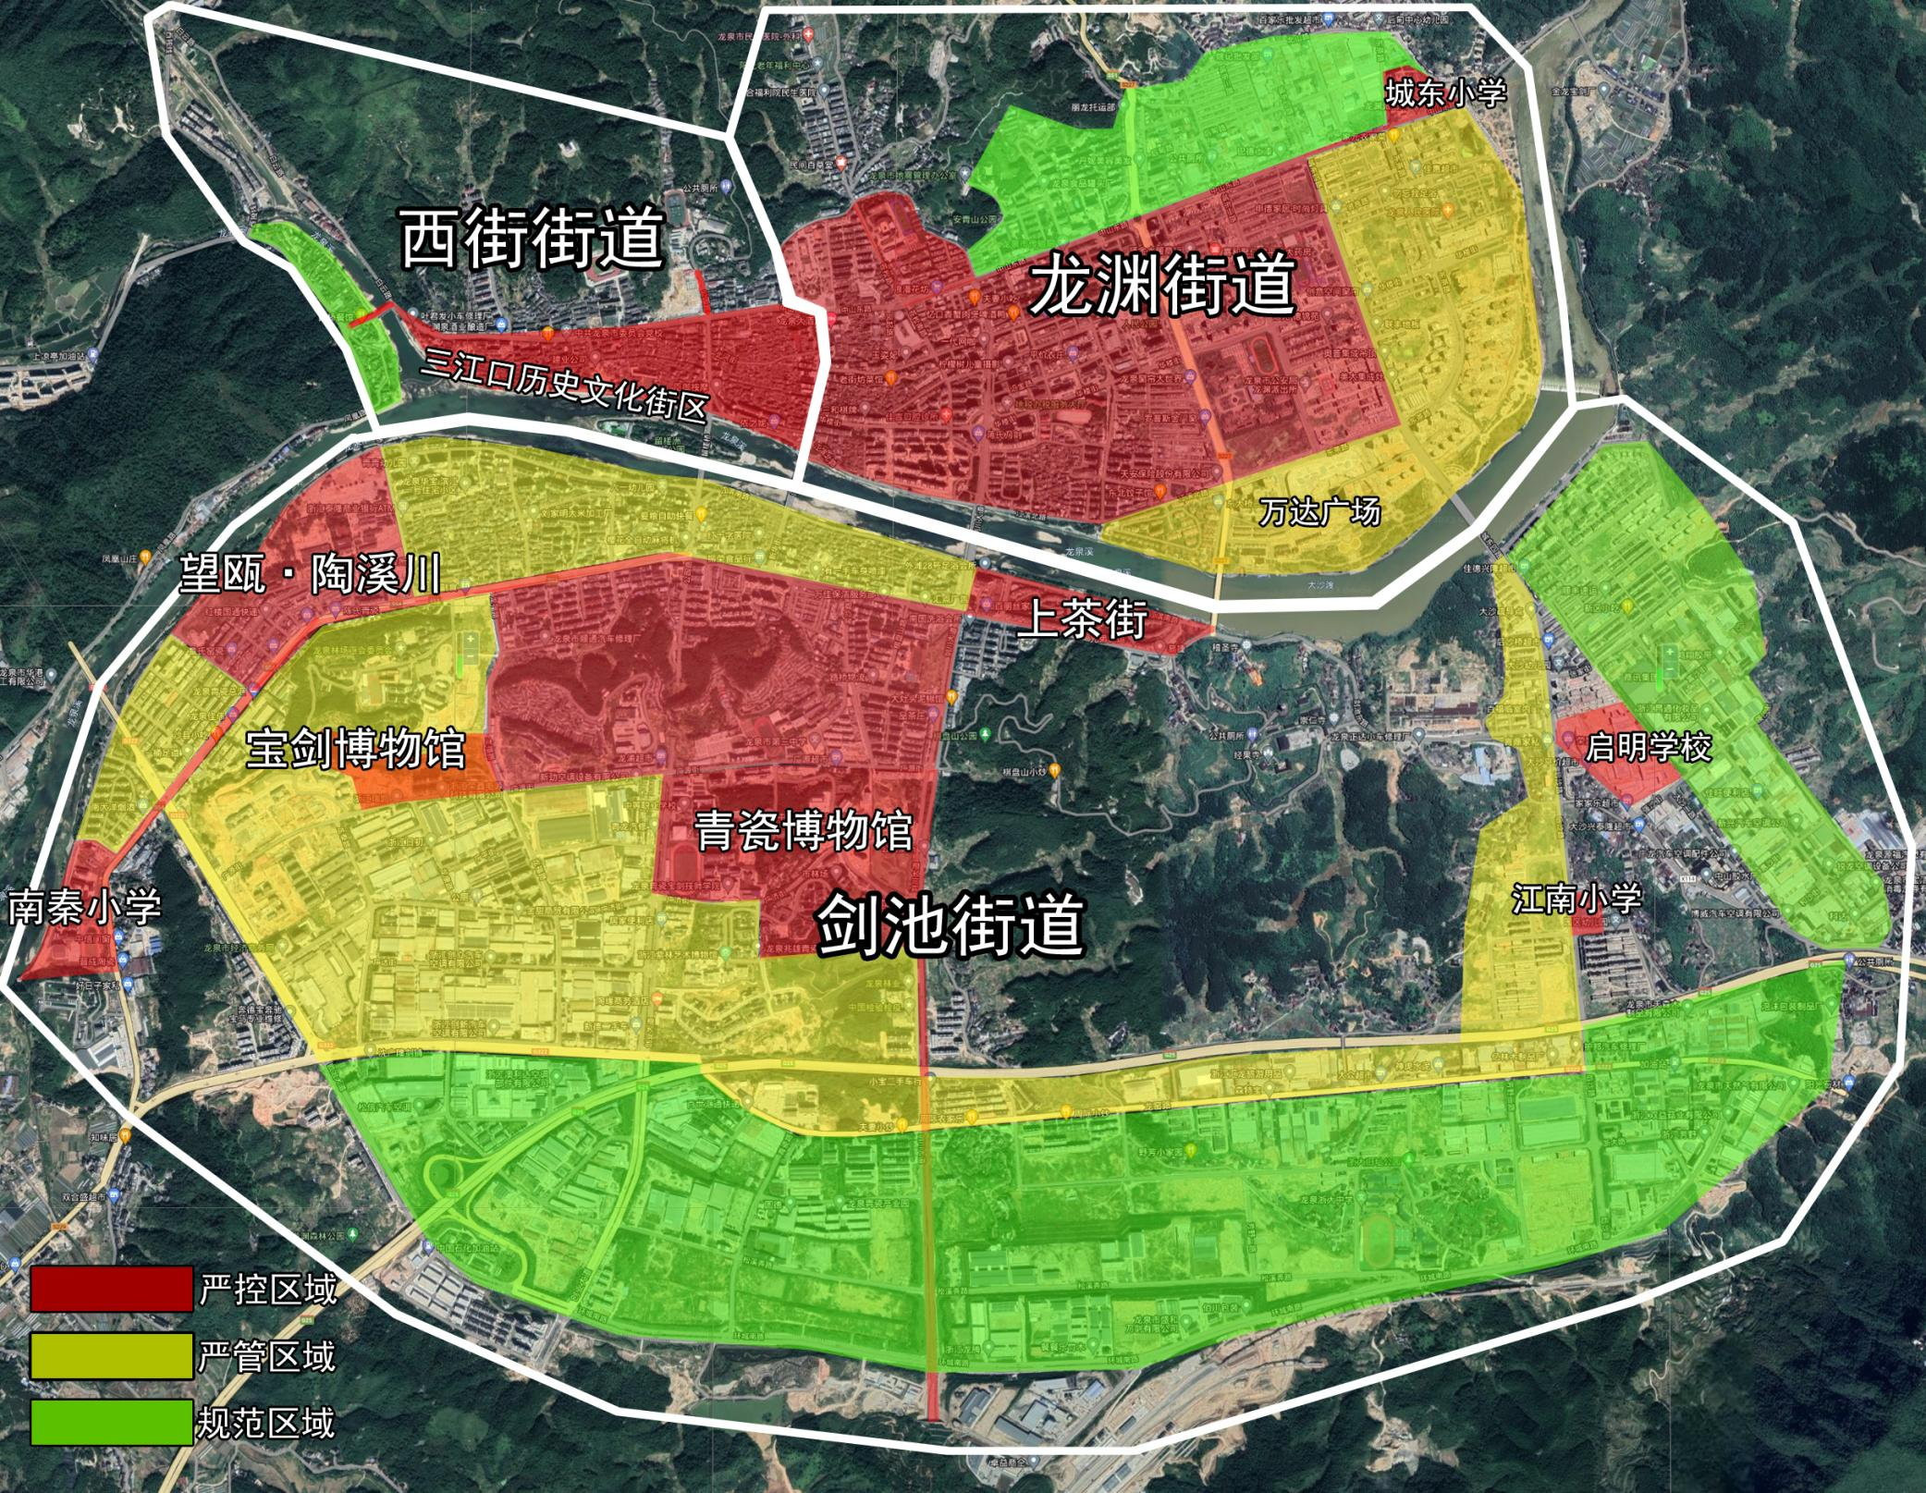龙泉市设摊经营分级管理示意图（城区）